Проведение уроков ОБЖ с использованием возможностей портала «Digital спасатель»

Бойков А.Е., к.пед.н., доцент кафедры методики обучения безопасности жизнедеятельности РГПУ им. А. И. Герцена, методист ГБУ ИМЦ Центрального района СПб, учитель ОБЖ ГБОУ СОШ № 625.

В 2020 году в Санкт-Петербурге начал работу инновационный проект по безопасности - «Digital спасатель». Это мощный интернет-ресурс, на котором собрана обширная база знаний по безопасности, представленная в удобной форме.
На сайте digitalspas.ru размещены программы для учащихся и для учителей ОБЖ. Выбор контента огромен: это и видеоролики, и приложения для работы с VR (виртуальной реальностью). Более того, любой желающий может найти здесь для себя полезную информацию о том, как обеспечить свою безопасность.
Для учителей в открытом доступе находятся обучающие материалы, расположенные в разделах «База знаний» (https://digitalspas.ru/knowledgebase/) и «Спецпроекты» (https://digitalspas.ru/projects/). Размещенная в этих разделах информация вполне достаточна для проведения полноценных уроков по ОБЖ. На сегодняшний день материалы Проекта рассчитаны на проведение уроков в 8 классах, но, в зависимости от программы обучения и используемого УМК.
Рассмотрим проведение занятия по ОБЖ с применением портала «Диджитал спасатель» на примере урока в 8 классе по теме «Противопожарная безопасность». (https://digitalspas.ru/knowledgebase/methodical/)
Данный урок проводится в начале изучения темы «Пожары в жилых и общественных зданиях, их причины и последствия», в связи с чем имеет характер открытия нового знания.
Урок построен с использованием технологии «кейс-стади» и ИКТ. В начале урока после организационного момента учителю рекомендуется лично показать условные сигналы пожарного и спросить обучающихся: что они означают? Кому бы могли понадобиться эти сигналы из сферы обеспечения безопасности? Почему они им нужны? В связи с этим какая тема урока? В качестве сигналов можно использовать следующие:
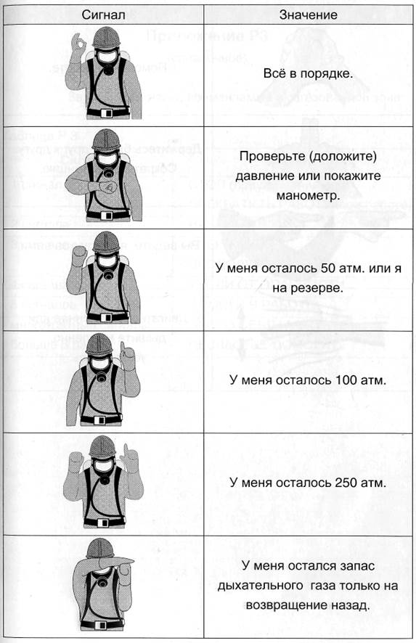
(рисунок взят с сайта helpiks.org)
В результате ответов учащихся и их обсуждения коллективно формулируется тема урока.
На этапе актуализации знаний учитель может рассказать о появлении у человека огня, его пользе и опасности, привести примеры наиболее крупных пожаров в истории.
После чего в качестве сообщения нового материала учителю рекомендуется показать обучающее видео (https://digitalspas.ru/knowledgebase/videotutorial/), охватывающее основное содержание материала урока: что такое пожар, причины пожаров, поражающие факторы пожара, правила поведения при пожаре в жилом доме, первичные средства пожаротушения. В процессе изучения материала можно перевести внимание учеников на рабочую тетрадь (страницы 15 - 17) (https://digitalspas.ru/knowledgebase/workbook/), в которой отражены основные содержательные единицы данной темы, а также представлен дополнительный материал, например правила пользования электроприборами и др.
Также для привлечения внимания к профессии пожарного и через это повышения интереса к изучаемой теме, в ролике и рабочей тетради можно ознакомить детей с информации о том, кто такой пожарный, его деятельность по спасению граждан и защите интересов общества и государства, с наиболее значимыми примерами героического выполнения пожарными своих служебных обязанностей (страницы 38-39).
В процессе просмотра рекомендуется делать логические паузы между блоками информации для пояснения и обсуждения увиденного.
Для закрепления изученного материала можно предложить ученикам решить в группах ситуационные задачи, представленные в рабочих тетрадях на странице 18. Для этого необходимо распределить учеников по командам, дать ситуационные задачи каждой команде, объяснить задание и требования к ожидаемому ответу. При ответе команд возможно организовать обсуждение, прокомментировать ответы обучающихся.
На этапе контроля усвоения и коррекции знаний можно предложить ответить на вопросы теста по теме урока, представленного в методических материалах. В качестве примера приведем несколько вопросов:
1.Расставьте в правильной последовательности действия при звонке экстренным службам в случае пожара:
А) назвать фамилию и номер телефона
Б) сообщить точный адрес
В) сообщить есть ли опасность для людей
Г) назвать, что конкретно горит
Ответ: БГВА
2. Выберете из предложенных вариантов ответа действия при оказании первой помощи при ожогах
А) охладить ожоговую поверхность
Б) если при ожоге образовались пузыри, то вскрыть и обработать их дезинфицирующими средствами
В) удалить из раны все посторонние предметы, например, прилипшую одежду
Г) наложить на поверхность пораженной части тела стерильную повязку и холод поверх повязки
Д) обильное питье
Е) дать пострадавшему обезболивающие препараты
3. Расставьте в правильной последовательности действия доврачебной помощи пострадавшему, отравившемуся бытовым газом
А) расстегнуть одежду, ослабить ремень;
Б) вынести пострадавшего на свежий воздух;
В) уложите пострадавшего, если у человека началась рвота, поверните голову в сторону, чтобы не дать ему задохнуться;
Г) если человек находится в сознании, обеспечить ему питье
Ответ: БВАГ
В качестве домашнего задания можно предложить ученикам нарисовать схему «типы огнетушителей» (приемы кластер, «гроздь винограда»), используя материалы портала «Digital спасатель» и сети Интернет.
В завершение урока рекомендуется провести рефлексию учащихся по их собственной деятельности и взаимодействию с учителем и другими учениками в классе с помощью условных сигналов пожарного, с которыми познакомились в начале урока. Для этого учитель демонстрирует условные сигналы пожарного (достаточно 3-х для рефлексии). Просит показать сигнал, отражающий их эмоции от урока. Отвечает на вопросы учеников.
Все вышеперечисленные материалы и информацию можно найти прямо на сайте и использовать в своих уроках частично, либо полностью. Также, учитывая возможности проведения видеоуроков он-лайн, или просто просмотров материалов учениками, данный портал будет полезен учителям не только при очном проведении занятий, но и при смешанном и дистанционном формате.

